Запомните! Наркомания не баловство, не приятное времяпровождение, а смертельная болезнь. Неизлечимая, страшная, мучительная, весь ужас которой в том, что поначалу она кажется безобидным занятием. Учтите, что болезнь наркоманов и жажда наживы сбытчиков делает их подлыми людьми. Там, где наркотики, нечего ждать честности и справедливости, там люди способны на все. Помните, что ваша жизнь в ваших руках, и только вам решать – закончится она через год или три в страданиях и нечеловеческой боли, или вы будете жить долго, счастливо, у вас будут здоровые дети и интересная насыщенная жизнь. Отказаться от наркотиков можно один раз – первый!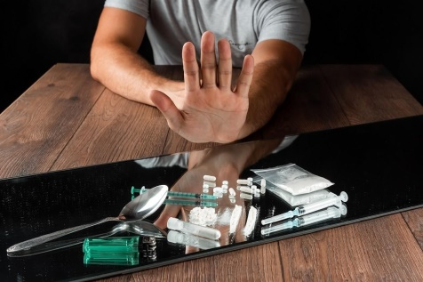
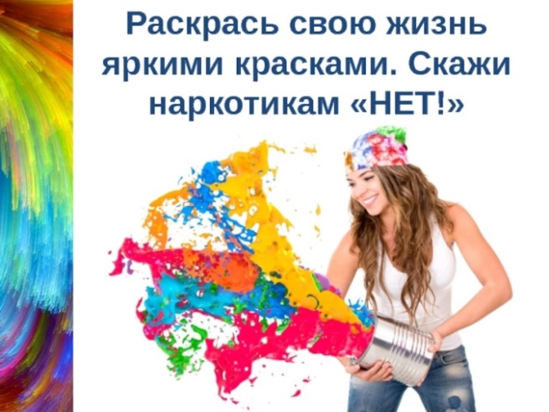
Помни, что сегодня модно быть здоровым и успешным!
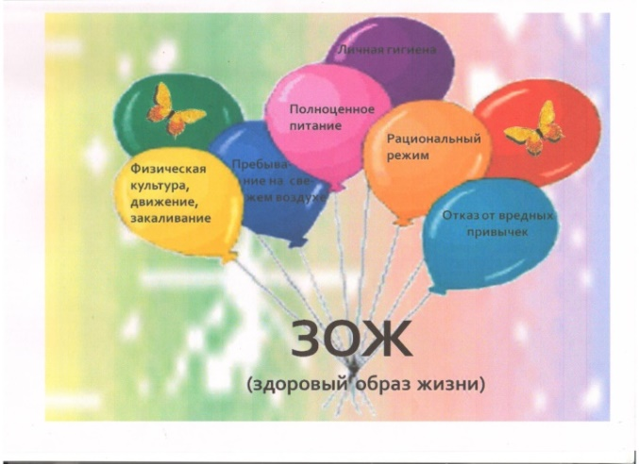
Составила библиограф: Ткачева И.Н.
МБУК ЦЕНТРАЛЬНАЯ МОДЕЛЬНАЯ БИБЛИОТЕКА МР БЛАГОВАРСКИЙ РБ
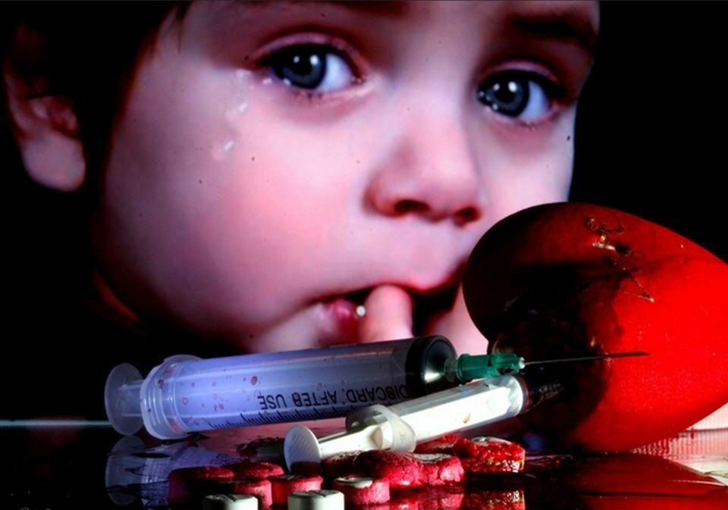
БУКЛЕТ
ПРАВДА И МИФЫ О НАРКОТИКАХ

с. Языково,2023г.
